RIWAYAT HIDUP

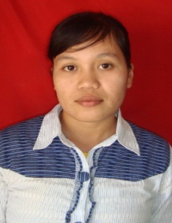
NELSI,lahir di Terpedo pada tanggal 3 November1988, anak dari pasangan OBED dan JAPINA sebagai anak kedua dari 2 bersaudara. Mengawali pendidikan pada tahun 1995 di SDN NO 257 Buntu Terpedo Kecamatan Sabbang Kabupaten Luwu Utara dan tamat pada tahun 2001.
Pada tahun yang sama melanjutkan pendidikan di SLTP Negeri 1Sabbang Kecamatan Sabbang Kabupaten Luwu Utara dan tamat pada tahun 2004. Kemudian pada tahun yang sama melanjutkan pendidikandi SMA Kristen Palopo dan tamat pada tahun 2007. Pada tahun yang sama melanjutkan kembali pendidikan Strata I ( SI ) program studi pendidikan guru pendidikan anak usia dini ( PGPAUD ) di universitas negeri Makassar ( UNM ).

SURAT KETERANGAN
Yang bertanda tangan dibawah ini, kepala TK Raudhatul Ilmi menerangkan di bawah:
Nama : ROSNAENI
Nim : 074 904 458
Jurusan : PGAUD
Fakultas : Ilmu Pendidikan
Alamat : Desa Munte Kecamatan Bone-Bone Kabupaten Luwu Utara
Benar telah mengadakan penelitian di TK Raudhatul Ilmi pada tanggal 24 september sampai tannggal 24 oktober 2012 dengan judul penelitian.
peningkatan bahasa ekspresif anak melalui penerapan metode bercerita dengan gambar seri pada kelompok B di Taman Kanak-kanak Raudhatul Ilmi kecamatan bone-bone kecamatan luwu utara.
Demikian surat keterangan ini diberikan kepada yang bersangkutan untuk dipergunakan sebagaimana mestinya.
Munte,24 Oktober 2012
Kepala TK Raudhatul Ilmi

RAFIQAH HASAN, A.Ma.Pd.Tk

